Rüderswiler Salatsauce „Quarky“

Für 8-10 Personen

¼ Teelöffel ½ Teelöffel 1 Teelöffel 1 Esslöffel

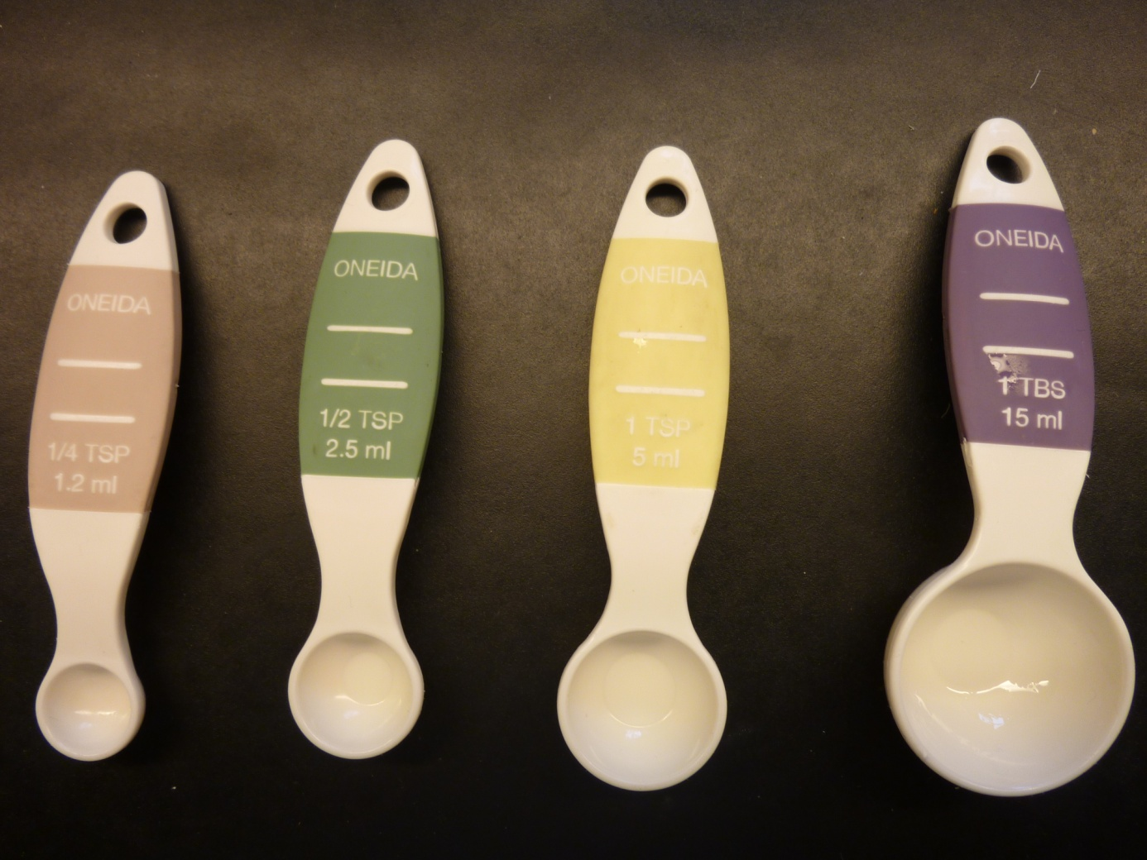

Alle Zutaten in einem hohen Gefäss mixen.

2 Esslöffel Zitronensaft
2 Esslöffel Essig
8 Esslöffel Wasser

1 Teelöffel Salatkräuter
1 Teelöffel Senf

½ Teelöffel Salz
½ Teelöffel Bouillon
½ Teelöffel Sojasauce
½ Teelöffel Curry

100 g Quark
100 g Sonnenblumen- oder Rapsöl

